控股大厦绿化租摆及养护采购项目用户需求

一、项目
控股大厦绿化租摆及养护采购项目
二、采购内容
控股大厦绿化租摆及养护（日常养护包括对植物的浇水、除尘等；在花卉植物租摆期间，保证植物常绿、合理搭配达到美化环境的良好效果），绿化租摆服务12个月。
三、采购原则
公平、公正、公开，有效报价中价格最低的一家单位中标。
四、采购形式
询价
五、采购范围和期限
该服务项目主要内容包括：
1、控股大厦绿化租摆及养护（日常养护包括对植物的浇水、除尘等；在花卉植物租摆期间，保证植物常绿、合理搭配达到美化环境的良好效果）绿化养护人员必须经过专业培训，年龄不得超出50周岁，如超过年龄的应提供相应地健康证明，投标单位中标后需提交所购买的雇主责任险给甲方备案，报价不得超过最高限价。
2、乙方必须对该项目做明细报价，要求有单月报价及总价，不得缺漏,否则报价文件视为无效文件。
3、绿化租摆及养护项目包工包料，所需的人工、工具（绿化所需的工具）、日常所需材料及其它绿化养护人员的工资、福利、伙食费、服务过程中产生的所有费用均由乙方承担。
4、支付方式：甲方根据当月检验考核的结果得出《月度绿化工作评估报告》（附件一），及当月的绿化服务费，于下月 15 日前支付乙方，甲方凭乙方出具的合法的增值税专用发票支付（含税）。
5、甲方遇有大型活动需要临时有增加、减少的植物时，乙方应无偿的义务配合。
6、各投标人需对现场进行实际考察，不得以低于成本的报价竞标。如果甲方发现投标人的报价可能低于其个别成本的，使得其投标报价明显低于其他投标报价，将要求该投标人作书面说明并提供相关证明材料。投标人不能合理说明或不能提供相关证明材料的，甲方将认定该投标人以低于成本报价竞标，其投标作无效投标处理。
六、价格说明
本项目实行最高限价，限制价格为67200元/年。具体为：
控股大厦为5600元/月，共计12个月。
七、履约保证金：
中标方需在收到甲方中标通知5个工作日内缴纳一个月服务费作为履约保证金。履约保证金在中标方履约完合同内容验收合格后退还，拒绝缴纳履约保证金的单位视为放弃中标，则由投标报价仅次于中标单位投标报价的投标单位中标。履约保证金必需采用银行转帐，履约保证金都应使用投标人的对公账号汇出。
户名：东莞市松山湖物业管理有限公司
账号: 330010190010000883
开户行: 东莞农村商业银行松山湖支行
八、考核要求：
（一）甲方每月开展的绿化养护质量评审主要以周检、月检结果为依据，并采取每月联合检查的形式；其中，月检查采取百分制，满分为100分。月考核分达到90分为合格，不扣减合同款；月考核分低于90分的，当月应付的租摆费用为中标费用乘以当月考核得分的百分比（例：当月考核得分85分，当月应付租摆费用=中标费用*85%）。参照附件二《绿化养护质量评分表》、附件一《月度绿化工作评估报告》。
（二）除本条第一款涉及周检、月检查以外，甲方下属管理处在不定期检查中，发现以下严重不合格项情况之一，甲方有权直接扣除乙方月合同款的0.3%（不定期检查不计入月检结果中）：
1、在同一月的检查中，发现经管理处指出为错误作业的，重复出现三次。
2、在同一月的检查中，绿化作业垃圾连续三天未清理。
3、在规定的整改时间内未完成管理处要求完成整改项目的（因不可抗力原因而无法完成的除外）。
4、员工离岗时间超过一小时或当值时间内发生与工作明显无关的行为。
5、其他有违职业操守或客户意见较大，经查证属实的行为或结果等。
- 因个人操作不当，造成甲方能源浪费。

附件：
1、月度绿化工作评估报告
- 绿化养护质量评分表
3、控股大厦室内植物租摆清单

附件一
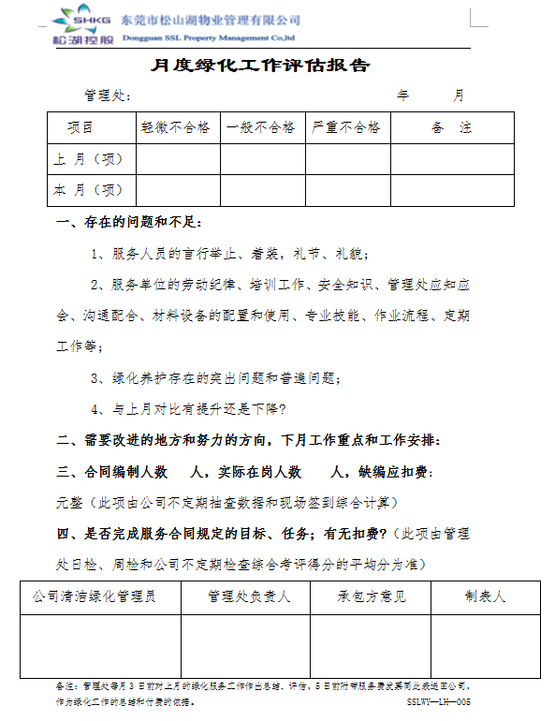

附件二
